

IT-Alta de Impresoras

Oracle Linux 6.1

Fecha de actualización: 31 de marzo de 2016

**Control de documento**

|  |  |  |  |
| --- | --- | --- | --- |
| **Actualizado por** | | | |
| **Fecha** | **Nombre** | **Versión** | **Referencia de cambio** |
| 2 de enero de 2014 | Saul Antonio Nevárez Barrera | 1 | Se agrega formato |

|  |  |  |
| --- | --- | --- |
| **Revisores** | | |
| **Nombre** | **Puesto/Rol** | **Firma** |
| <Nombre de la persona> | <Puesto o Rol> | <Firma de la persona> |

**Tabla De Contenido**

Dar de alta una impresora 4

Editar opciones de impresión 8

# Dar de alta una impresora

1. Acceder por VNC al ambiente en donde se realizará el alta de impresora.
2. 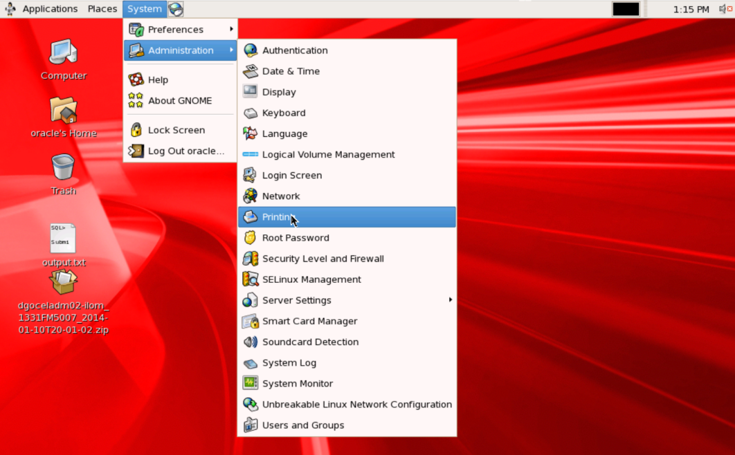Entrar en el menú a System/Administration/Printing.
3. Ingresar la contraseña del usuario root en la ventana que aparecerá.

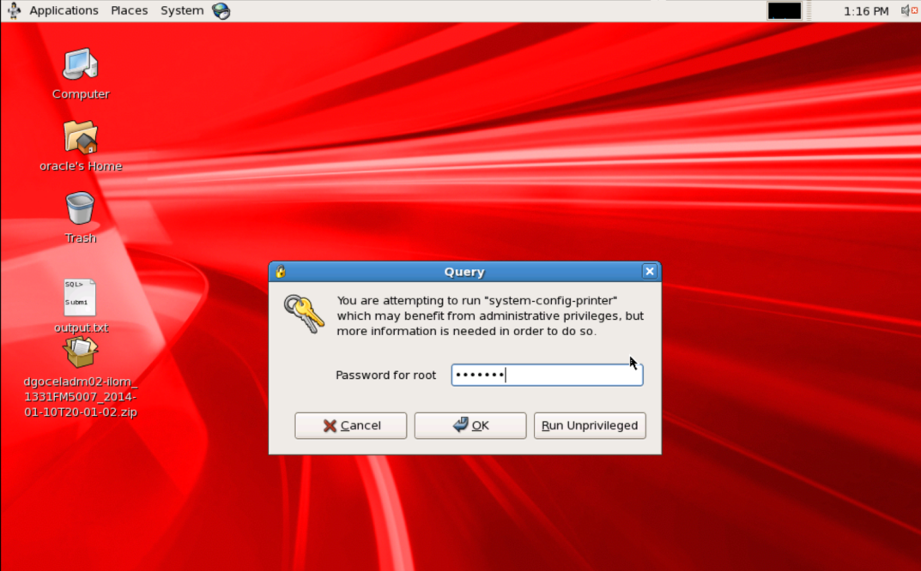

1. Aparecerá la ventana del configurador de impresorar, dar clic en New Printer.

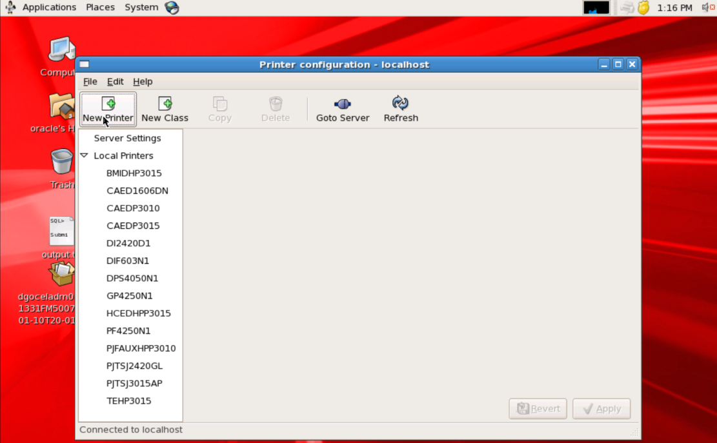

1. En la siguiente ventana, ingresar el nombre de la impresora y la descripción; ambos datos deberán ser proporcionados por el cliente.

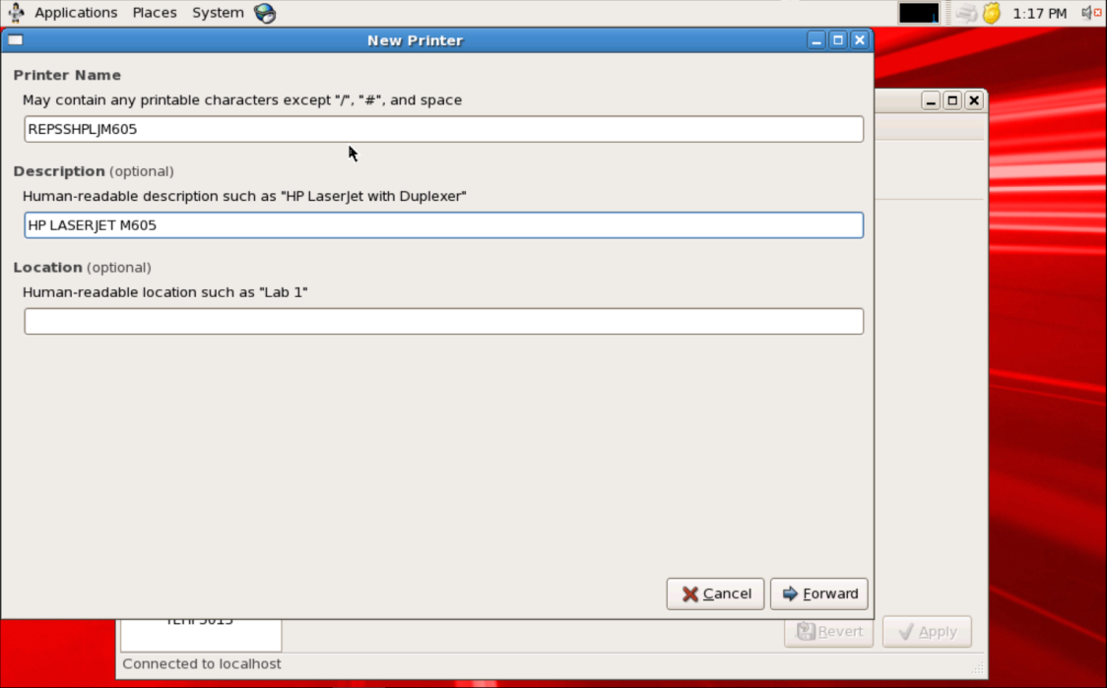

1. En la siguiente ventana pedirá seleccionar el tipo de conexión. Seleccionar “Other” y en el campo de texto introducir la cadena con el siguiente formato:
   1. lpd://IP_de_la_impresora/LPT1
      1. La IP de la impresora deberá ser proporcionada por el cliente.
      2. Por default el final de la cadena siempre será LPT1 a menos que el cliente indique lo contrario.

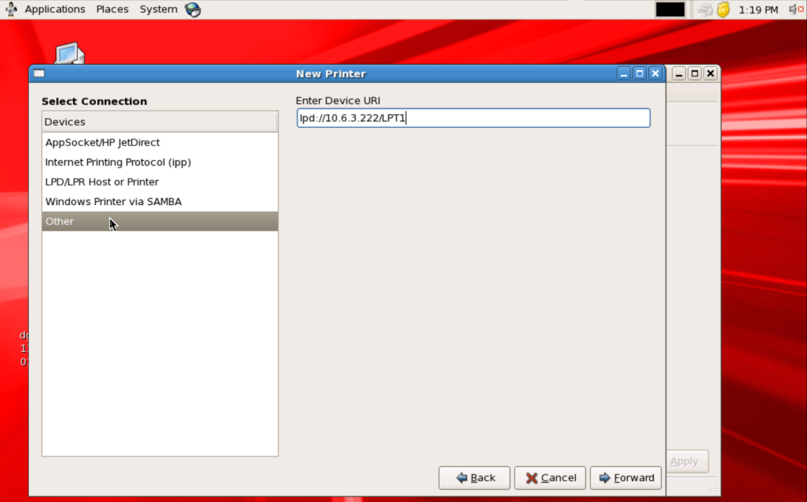

1. Enseguida seleccionar el fabricante de la impresora.

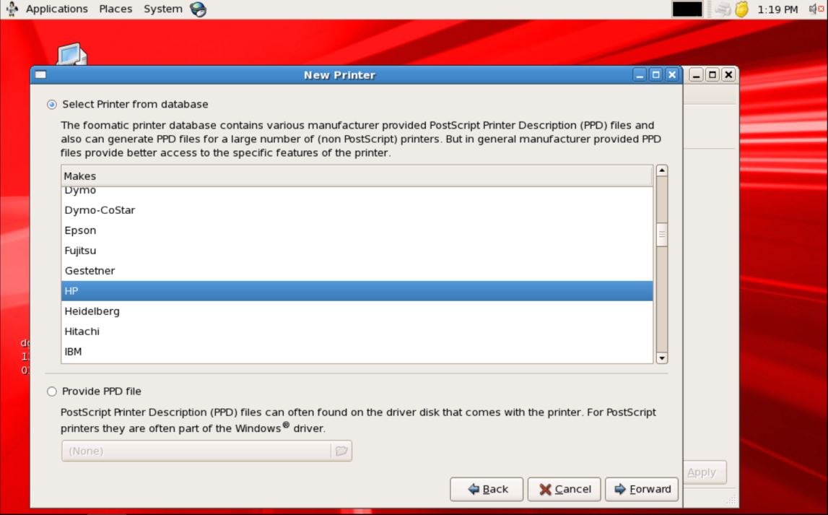

1. En la siguiente ventana pedirá seleccionar, de una lista de modelos, el modelo de la impresora que se dará de alta. En caso de no aparecer el modelo específico, seleccionar el que más se asemeje.

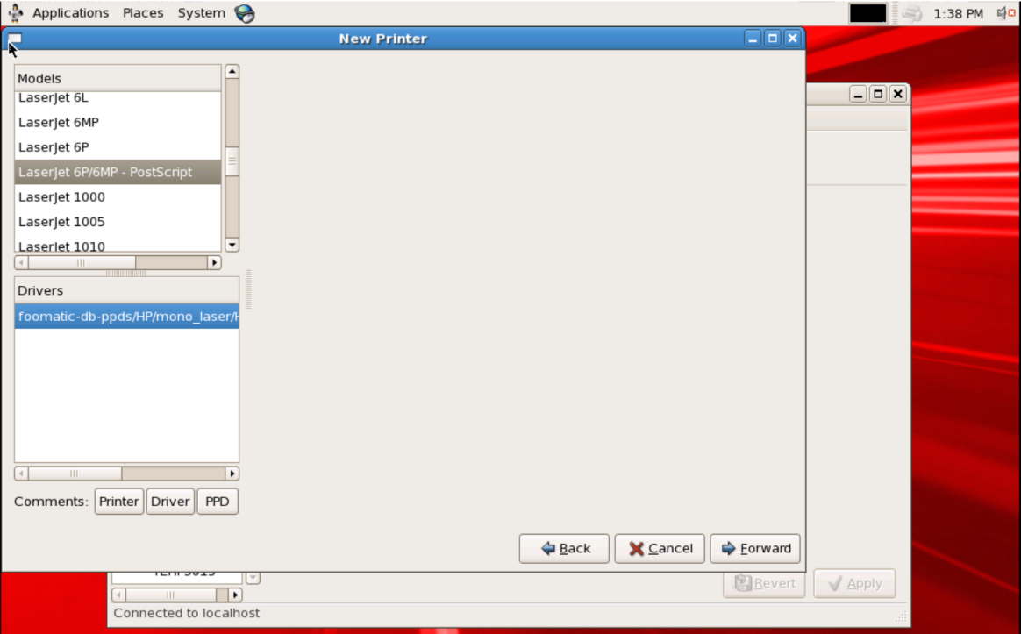

1. Aparecerá un mensaje que dice que creará una impresora con el nombre indicado en la dirección indicada. Clic en Apply.

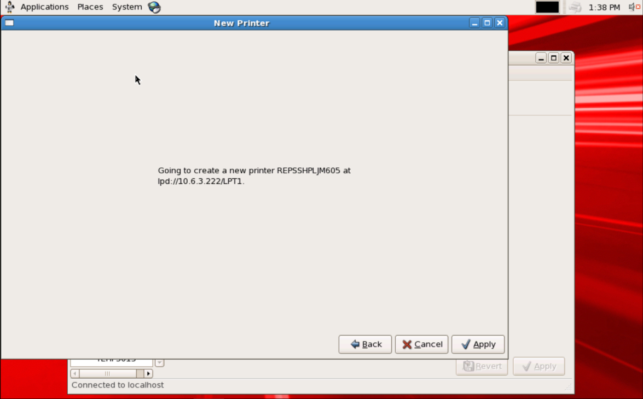

# Editar opciones de impresión

1. Acceder por VNC al ambiente en donde se realizará el alta de impresora.
2. Entrar en el menú a System/Administration/Printing
3. Aparecerá una ventana en la cual hay que introducir la contraseña del usuario root.



1. Aparecerá el configurador de impresoras. Seleccionar la impresora a editar y entrar en la pestaña de Printer Options.

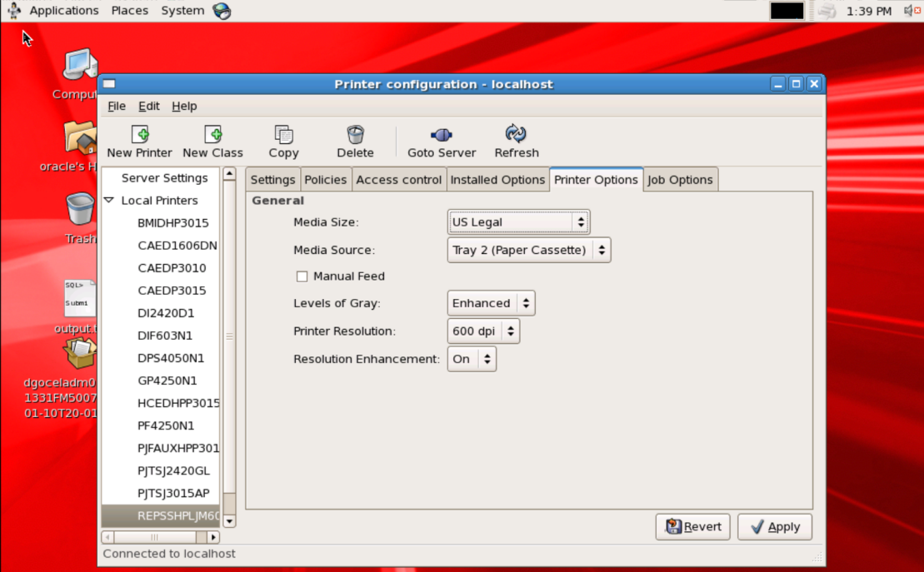

1. Editar las opciones de impresión según sea requerido.